JCR-SSCI
- 使用非校园 IP 地址打开浏览器，输入https://jcr.clarivate.com/，或从图书馆数据库进入，默认进入数据库的登录界面。在“Institutional (Shibboleth) Sign In”下面的“Select you group or region”中选择“CHINA CERNET Federation”
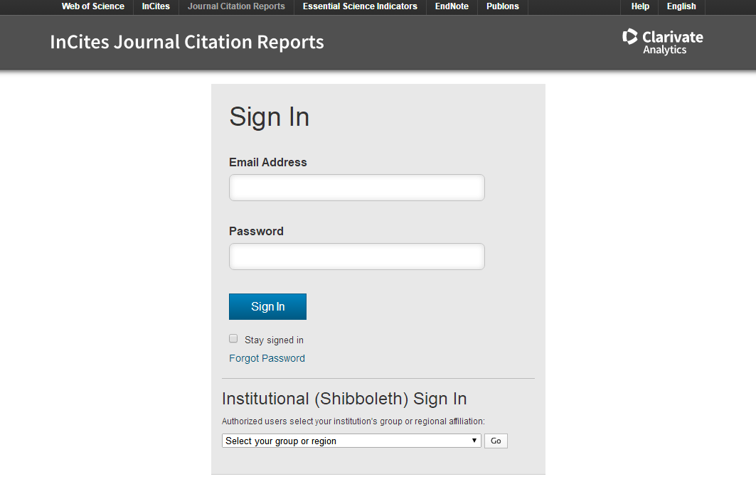
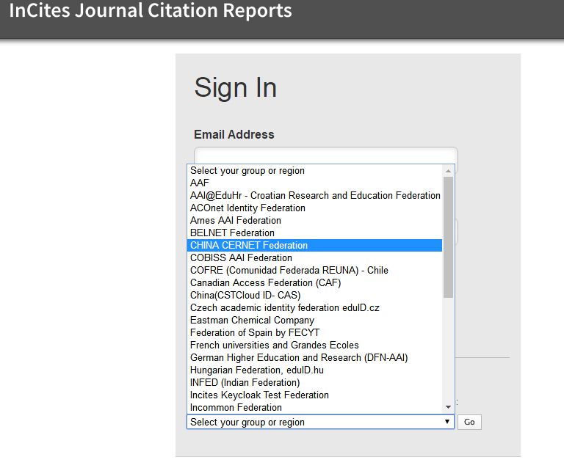

- 输入“Beijing normal university”查找本机构，点击“确认”。
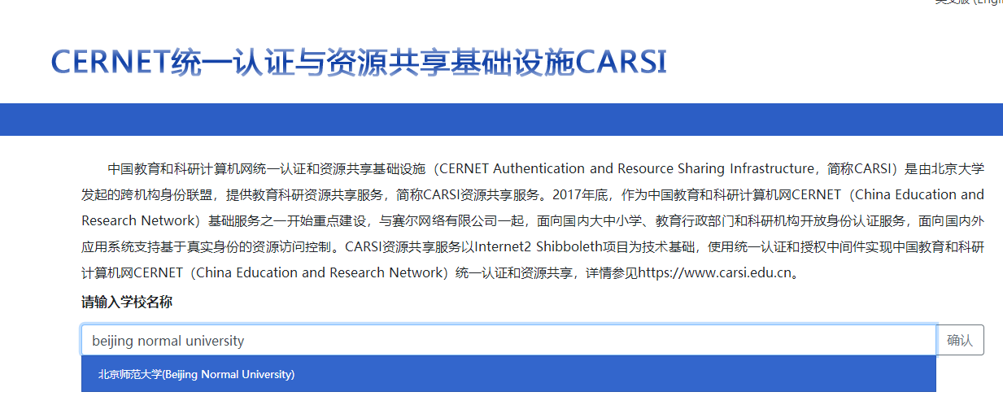

- 到北京师范大学图书馆登录页面输入学工号、密码，登录成功后即可使用“JCR-SSCI”数据库。
